5.6 空间曲线及其方程
一、相关问题
1．指出曲线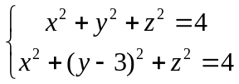在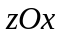面上的投影为何种曲线.
解：在方程组的两个方程中消去，可得投影曲线的方程为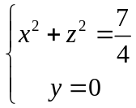，
它是面上一个以圆点为圆心，半径为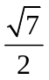的圆.
2．在空间直角坐标系中，旋转抛物面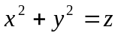与球面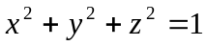的交线是什么图形？一般来说，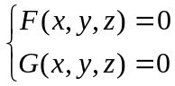，代表什么图形？
解：联立抛物面与球面的方程可得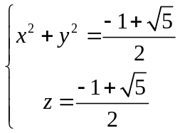，交线为平面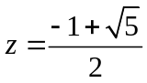上的一个圆.一般地，表示空间曲线，即两空间曲面的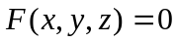与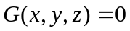的交线.
二、相关知识
1．如果空间一动点在圆柱面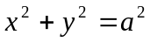上从点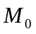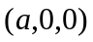出发以角速度绕轴旋转，同时又以线速度沿轴正方向上升（其中，都是常数），那么动点的运动轨迹称为螺旋曲线，试建立其方程.
解：假设时刻，动点的位置在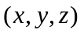，于是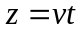，设在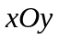面上的射影为,则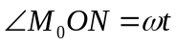.于是点的坐标满足方程组：
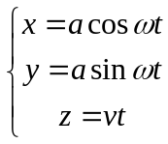，消去参数可得其方程为：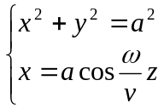.如果令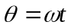为参数，则螺旋曲线可表示为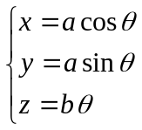.
2．怎么定义曲线的方程？
答：空间曲线可看作是两空间曲面的交线，把两空间曲面的一般方程和，联立起来得到的方程组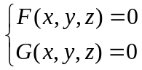就是空间曲线（曲面交线）的一般方程,曲线上的每点都满足该方程组，反之，任何满足该方程组的有序数组一定是曲线上某个点的坐标.
3．空间曲线在坐标平面上的投影一般是什么图形，如何建立这个投影图形的方程？
答：空间曲线在坐标平面上的投影一般是平面曲线，在空间曲线的方程中消去该坐标平面中坐标恒为(横、纵、竖)的那个坐标，得到其中一个方程再与坐标平面的方程联立，即得投影曲线的方程.
三、练习题
1．方程组 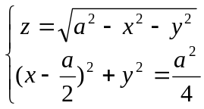 代表什么图形？
答：第一个方程表示以原点为圆心，为半径的上半球面，第二个方程表示母线平行于轴的圆柱面，所以方程组代表上半球面与圆柱面的交线.
2．分别求母线平行于轴和轴，且通过曲线
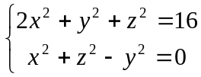
的柱面方程；
解：母线平行于轴：设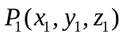为曲线上的任意一点，过点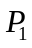的母线为：
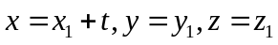，将其代入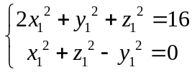，消去t得到柱面方程为：
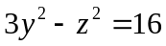.同样可得母线平行于轴的柱面方程为：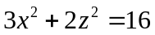.
3．已知两个球面的方程为 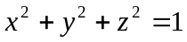 和 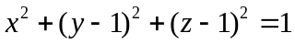
求它们的交线在平面上的投影.
解：联立上述两个方程消去可得：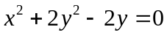与联立可得投影为：
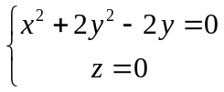.

四、思考题
1．试求椭圆曲面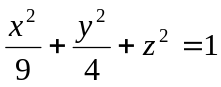与平面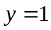的交线方程；
解：将代入椭圆曲面方程可得：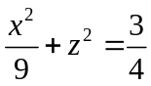，交线方程为：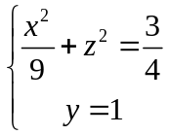.
2．设平面上一动点到点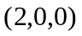的距离为到点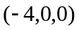的距离的一半，求动点轨迹的方程.
解：设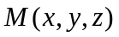为轨迹上的点，根据条件：
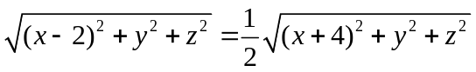，轨迹方程为：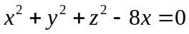.
3．试求抛物面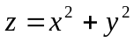与平面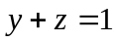的交线在平面上的投影曲线方程.
解：联立抛物面与平面方程得方程组：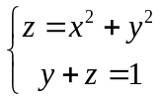消去得曲线方程为：
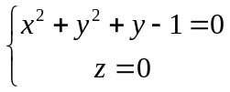.
4．设一个立体由上半球面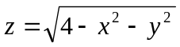和锥面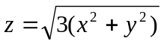所围成，求它在面上的投影.
解：见教材P49 例5.6.5.

